

《高级软件工程》
软件项目分析报告

学 院： 信息科学技术学院
学 系： 计算机系
专 业： 计算机技术
课程名称： 高级软件工程
学生姓名（学号）： 袁思伟202534561053

授课教师： 孙玉霞

2026年 月 日
- 项目的GitHub链接地址，
项目的GitHub链接地址：https://github.com/ （请替换为你的实际GitHub仓库地址）
链接内容包括：
1. 代码（src/目录）：data_loader.py、preprocess.py、models.py、evaluate.py、shap_analysis.py、main.py
2. 数据集（data/raw/目录）：JM1.csv、KC1.csv、PC1.csv
3. 用法Readme文件（README.md）：包含项目简介、环境依赖、安装步骤、使用方法和参考来源
链接内容包括：
1.代码 2.数据集 3.用法Readme文件
- 项目功能介绍
- 项目功能介绍
本项目实现了一个基于机器学习的软件缺陷预测系统，旨在利用软件度量数据自动识别可能存在缺陷的软件模块。软件缺陷预测是软件质量保证领域的重要研究方向。传统的代码审查和测试方法成本高昂、耗时且依赖人工经验。本项目通过机器学习技术，将软件模块的历史度量数据（如代码行数、圈复杂度、Halstead度量等）与缺陷记录进行关联建模，训练出能够自动预测新模块是否存在缺陷的分类模型。
项目实现了完整的机器学习流水线，包括以下核心功能：
（1）多源数据加载与清洗。系统支持从PROMISE软件工程仓库加载NASA MDP数据集，涵盖JM1（C语言实时地面系统，8,908条记录）、KC1（C++存储管理系统，1,212条记录）和PC1（卫星飞行软件，954条记录）三个真实工业项目的数据。数据加载后自动进行重复值去除、缺失值填充等清洗操作。
（2）特征工程。系统自动识别并移除低方差特征和高度相关特征（皮尔逊相关系数大于0.95），减少特征冗余，从21个原始特征中筛选出13-14个有效特征。通过StandardScaler对特征进行标准化处理，消除量纲差异对模型的影响。
（3）类别不平衡处理。软件缺陷数据天然存在严重的类别不平衡问题（缺陷模块通常仅占7%~26%）。系统采用SMOTE（Synthetic Minority Over-sampling Technique）合成少数类过采样技术，在训练集上生成平衡的数据分布，有效提升模型对缺陷模块的识别能力。
（4）多模型对比训练。系统集成了四种主流分类模型：Logistic Regression（线性基准模型）、Support Vector Machine（支持向量机）、Random Forest（随机森林集成学习）和XGBoost（极端梯度提升）。支持可选的超参数网格搜索调优（GridSearchCV）。
（5）多维度评估。采用Accuracy、Precision、Recall、F1-Score、MCC（Matthews相关系数）和ROC-AUC共六项指标进行全面评估。同时生成混淆矩阵、ROC曲线、指标对比条形图等可视化结果。
（6）模型可解释性分析。使用SHAP（SHapley Additive exPlanations）框架对随机森林和XGBoost模型进行可解释性分析，量化每个软件度量特征对缺陷预测的贡献程度，帮助开发者理解哪些代码特征最可能引发缺陷，将黑盒模型的预测转化为可操作的代码改进建议。
- 本项目所参考/基于的论文或项目来源
【参考论文】
1. Mustaqeem, M., Alam, S., et al. (2025). "Comprehensive Bibliographic Survey and Forward-Looking Recommendations for Software Defect Prediction: Datasets, Validation Methodologies, Prediction Approaches, and Tools." IEEE Access. 该论文系统综述了79篇软件缺陷预测研究，覆盖了2011-2023年的文献，为项目提供了全面方法论指导。
2. Shepperd, M., Song, Q., Sun, Z., & Mair, C. (2013). "Data Quality: Some Comments on the NASA Software Defect Datasets." IEEE Transactions on Software Engineering, 39(9), 1208-1215. 该论文指出了NASA MDP数据集中的数据质量问题（重复记录等），指导了本项目的数据预处理和清洗策略。
3. "Machine Learning Approaches in Software Fault Prediction: A Review" (2026). Cureus Journal. 该综述覆盖了2023-2025年的45篇文献，确认了SVM（42.22%的研究使用）和Random Forest（35.56%）在当前软件缺陷预测研究中的主流地位，同时指出Accuracy和F1-Score是最常用的评估指标。
4. "A Comparative Analysis of Techniques, Datasets, Feature Selection Methods, and Evaluation Metrics in Software Fault Prediction" (2025). Zenodo. 该论文对比了多种软件缺陷预测技术的效果，为本项目的多模型对比实验设计提供了参考。
【数据集来源】
5. NASA MDP (Metrics Data Program) / PROMISE Repository. 本项目使用的JM1、KC1、PC1数据集来自NASA的软件度量数据项目，通过PROMISE软件工程仓库公开发布。每份数据包含21个软件度量特征（McCabe圈复杂度、Halstead度量、代码行数等）和一个缺陷标签。
【参考开源项目】
6. ApoorvaKrisna/NASA-promise-dataset-repository (GitHub). 提供了NASA MDP数据集的CSV和ARFF格式副本，本项目的数据集直接来源于该仓库。
7. AhmadT5448/software-defect-prediction (GitHub). 展示了使用Random Forest、SVM和Neural Networks进行软件缺陷预测的基本流程和代码架构。
8. kgandhi04/TabNet-BugPredictor (GitHub). 对比了TabNet与传统ML模型（XGBoost、Random Forest、SVM等）在缺陷预测上的表现，启发了本项目的多模型对比实验设计和SMOTE处理策略。
- 本项目在参考论文或项目的基础上做了哪些改动？
本项目在参考论文和开源项目的基础上，进行了以下改进和扩展：
（1）多数据集统一对比框架。参考项目大多仅在单个数据集（如JM1或KC1）上进行实验。本项目同时在JM1、KC1、PC1三个具有不同特征（不同编程语言、不同模块规模、不同缺陷率）的数据集上运行完整流水线，提供了更全面的性能对比视角，能够分析模型在不同场景下的泛化能力和局限性。
（2）引入SHAP可解释性分析。现有的参考项目主要关注模型的预测准确率，缺乏对模型决策过程的可解释性分析。本项目集成了SHAP（SHapley Additive exPlanations）框架，对随机森林和XGBoost模型进行可解释性分析，量化了每个软件度量特征对缺陷预测的贡献程度和方向，使模型不再是"黑盒"，为开发者提供了可操作的代码质量改进建议。
（3）更完善的评估指标体系。参考项目大多仅使用Accuracy、Precision、Recall、F1等基本指标。本项目增加了MCC（Matthews Correlation Coefficient）指标——该指标被软件缺陷预测领域的最新综述推荐为不平衡数据集的更可靠评估标准，因为它同时考虑了TP、TN、FP、FN四个维度。同时引入了ROC-AUC评估模型的整体区分能力。
（4）模块化的代码架构。参考项目多为单文件Jupyter Notebook或脚本，代码耦合度高。本项目采用模块化设计，将数据加载（data_loader.py）、预处理（preprocess.py）、模型训练（models.py）、评估可视化（evaluate.py）和SHAP分析（shap_analysis.py）分离为独立模块，通过main.py统一调度，符合软件工程的高内聚低耦合原则，便于单元测试、功能扩展和代码复用。
（5）自动化端到端流水线。通过main.py实现了从数据下载到结果输出的端到端自动化流水线，支持命令行参数配置（--datasets选择数据集、--no-smote禁用SMOTE、--tune启用超参数调优），提高了实验的可复现性和易用性，使研究者能够通过一条命令复现全部实验。

- 实验结果
实验在三个NASA MDP数据集上分别进行，每个数据集按7:3比例划分训练集和测试集（stratify分层采样保持类别比例），使用SMOTE处理训练集类别不平衡，使用StandardScaler标准化特征。以下为各数据集的详细实验结果与分析。
━━━━━━━━━━━━━━━━━━━━━━━━━━━━━━━━
【JM1 数据集】（C语言实时地面系统，8,908条，缺陷率22.50%）
━━━━━━━━━━━━━━━━━━━━━━━━━━━━━━━━
JM1是规模最大的数据集，训练集经SMOTE平衡后为9,664条。各模型表现如下：
• Logistic Regression: Accuracy=0.7074, Precision=0.3832, Recall=0.4942, F1=0.4317, MCC=0.2424, AUC=0.6897
• SVM: Accuracy=0.6876, Precision=0.3685, Recall=0.5458, F1=0.4400, MCC=0.2432, AUC=0.6952
• Random Forest: Accuracy=0.7299, Precision=0.4104, Recall=0.4609, F1=0.4342, MCC=0.2583, AUC=0.6993
• XGBoost: Accuracy=0.7643, Precision=0.4621, Recall=0.2945, F1=0.3598, MCC=0.2325, AUC=0.6869
分析：SVM在F1-Score上表现最佳（0.4400），XGBoost在Accuracy上最高（0.7643）。XGBoost偏向保守（高Precision低Recall），SVM偏向激进（高Recall低Precision）。Random Forest综合表现最为均衡。各模型ROC-AUC在0.68~0.70之间，说明模型具有一定的区分能力但仍有较大提升空间。
━━━━━━━━━━━━━━━━━━━━━━━━━━━━━━━━
【KC1 数据集】（C++存储管理系统，1,212条，缺陷率25.99%）
━━━━━━━━━━━━━━━━━━━━━━━━━━━━━━━━
KC1数据集规模最小，训练集经SMOTE平衡后为1,256条。各模型表现如下：
• Logistic Regression: Accuracy=0.6593, Precision=0.3840, Recall=0.5053, F1=0.4364, MCC=0.2026, AUC=0.6334
• SVM: Accuracy=0.6676, Precision=0.3774, Recall=0.4211, F1=0.3980, MCC=0.1698, AUC=0.6330
• Random Forest: Accuracy=0.7115, Precision=0.4444, Recall=0.4211, F1=0.4324, MCC=0.2394, AUC=0.6680
• XGBoost: Accuracy=0.7088, Precision=0.4321, Recall=0.3684, F1=0.3977, MCC=0.2084, AUC=0.6481
分析：Logistic Regression取得了最高的F1-Score（0.4364）和Recall（0.5053）。Random Forest在Accuracy和MCC上领先（0.7115, 0.2394）。KC1的总体性能低于JM1，主要原因是训练数据量较少（仅1,256条），模型难以充分学习缺陷模式。
━━━━━━━━━━━━━━━━━━━━━━━━━━━━━━━━
【PC1 数据集】（C语言卫星飞行软件，954条，缺陷率7.34%）
━━━━━━━━━━━━━━━━━━━━━━━━━━━━━━━━
PC1缺陷率极低，是典型的不平衡分类场景。训练集经SMOTE平衡后为1,236条。各模型表现如下：
• Logistic Regression: Accuracy=0.8014, Precision=0.2429, Recall=0.8095, F1=0.3736, MCC=0.3701, AUC=0.8919
• SVM: Accuracy=0.7875, Precision=0.2059, Recall=0.6667, F1=0.3146, MCC=0.2840, AUC=0.8233
• Random Forest: Accuracy=0.8815, Precision=0.3243, Recall=0.5714, F1=0.4138, MCC=0.3710, AUC=0.8476
• XGBoost: Accuracy=0.9024, Precision=0.3600, Recall=0.4286, F1=0.3913, MCC=0.3402, AUC=0.8416
分析：虽然XGBoost的Accuracy达到0.9024，但在此极端不平衡场景下Accuracy意义有限（简单预测全部为"无缺陷"即可获得92.66%的准确率）。Logistic Regression取得了最高的Recall（0.8095），能够找出80%以上的缺陷模块，但Precision较低（0.2429），存在较多误报。Random Forest在F1和MCC上表现最佳（0.4138, 0.3710），是PC1上的推荐模型。Logistic Regression的ROC-AUC高达0.8919，说明线性模型在该数据集上有较好的排序能力。
━━━━━━━━━━━━━━━━━━━━━━━━━━━━━━━━
【特征重要性分析】
━━━━━━━━━━━━━━━━━━━━━━━━━━━━━━━━
三个数据集上的特征重要性分析呈现出一定的一致性。代码空白行数（loblank）在多个模型中稳定排名前三，这一发现与软件工程直觉相符——模块中包含大量空白行通常意味着代码逻辑较为复杂、函数体较长。设计复杂度iv(g)和圈复杂度v(g)作为McCabe度量的代表，在JM1和KC1数据集上都是Top特征。Halstead编程工作量（e）和唯一操作数数量（uniq_opnd）也是最频繁出现的预测因子。
SHAP可解释性分析进一步验证了上述发现。以随机森林模型为例，loblank的高SHAP值意味着该特征对"有缺陷"预测有显著的正向贡献；iv(g)和v(g)的SHAP分布呈现出明显的单调趋势——度量值越高，缺陷预测概率越大。SHAP摘要图和条形图为开发者理解模型的决策边界提供了直观依据，使得"高复杂度→高缺陷风险"这一直观认知得到了定量验证。
以下为本实验生成的主要可视化图表，均在results/figures/目录下：

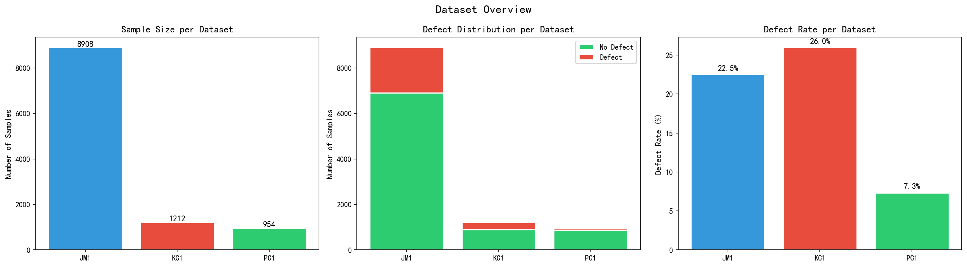
图1 三个数据集的样本量、缺陷分布与缺陷率概览

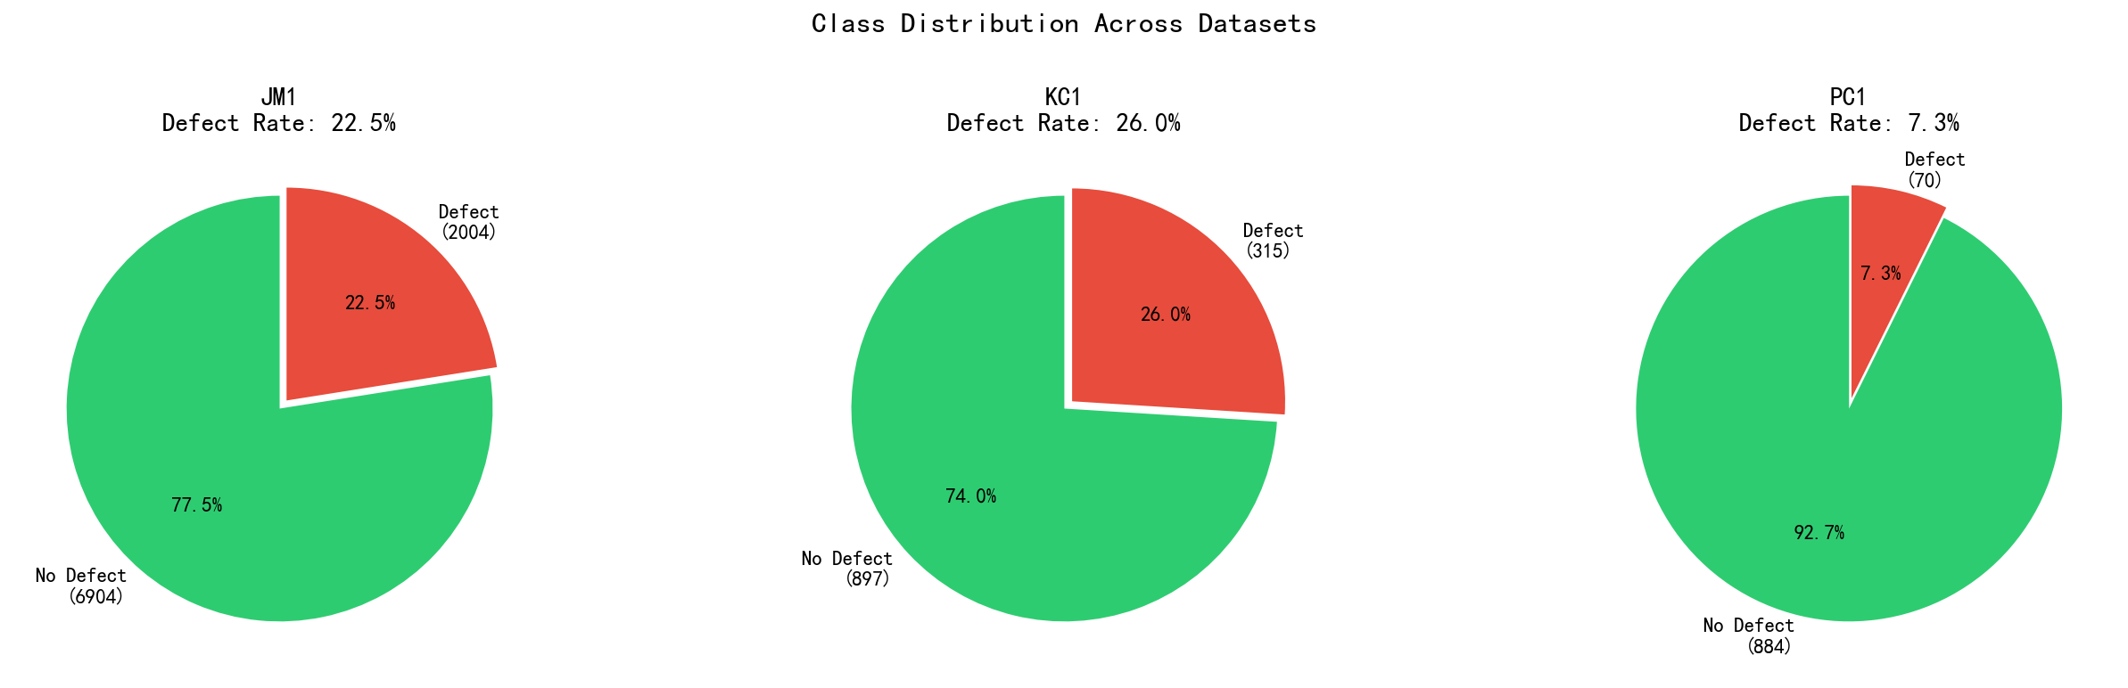
图2 各数据集类别分布饼图（绿色=无缺陷，红色=有缺陷）

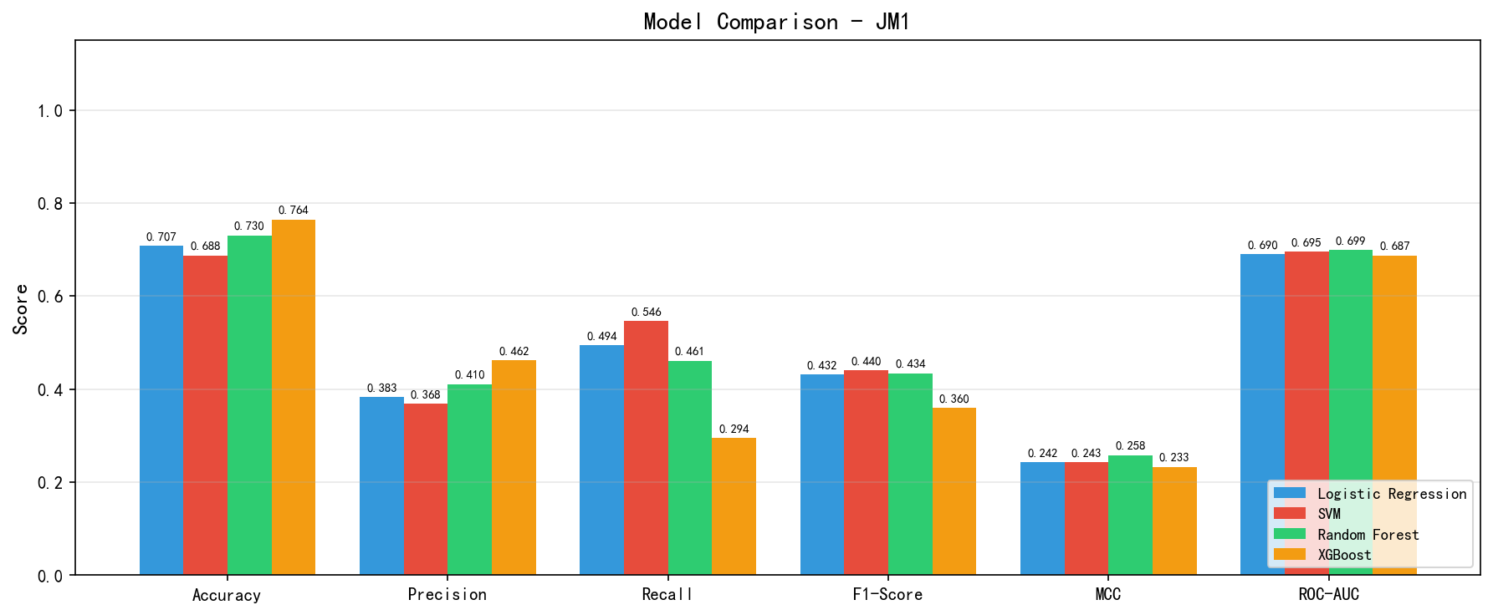
图3 JM1数据集：四类模型多指标对比

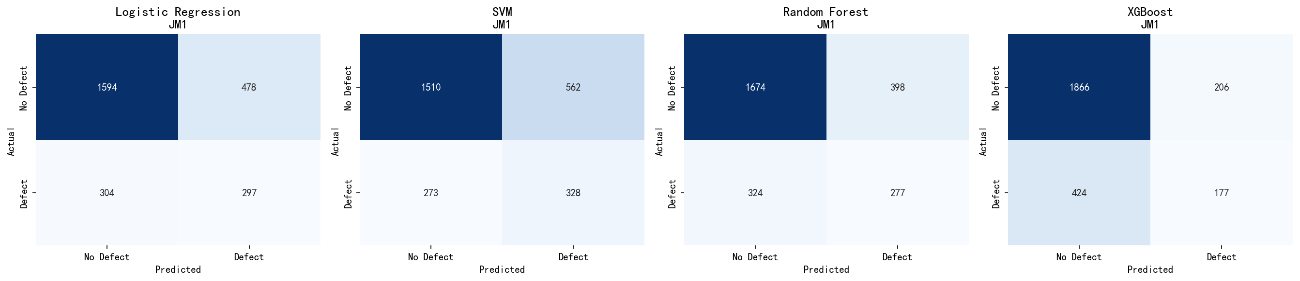
图4 JM1数据集：各模型混淆矩阵

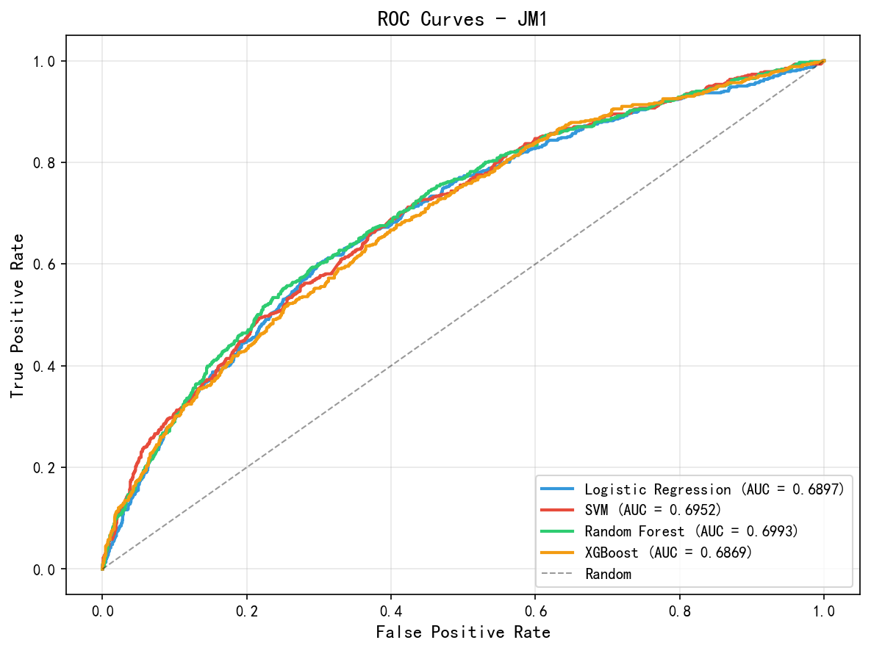
图5 JM1数据集：各模型ROC曲线

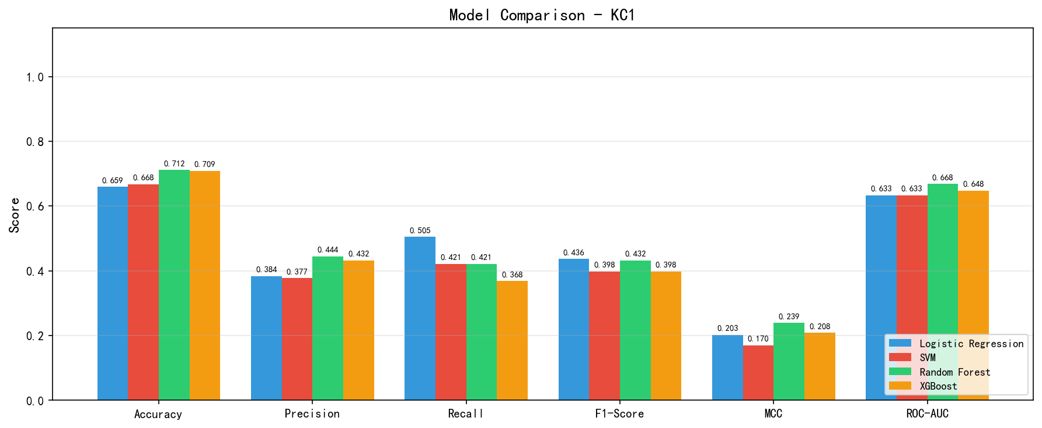
图6 KC1数据集：四类模型多指标对比

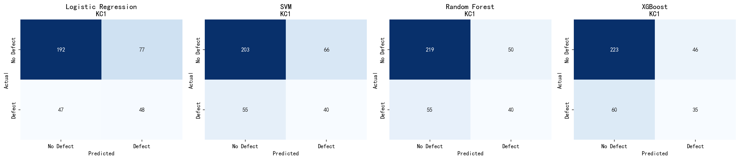
图7 KC1数据集：各模型混淆矩阵

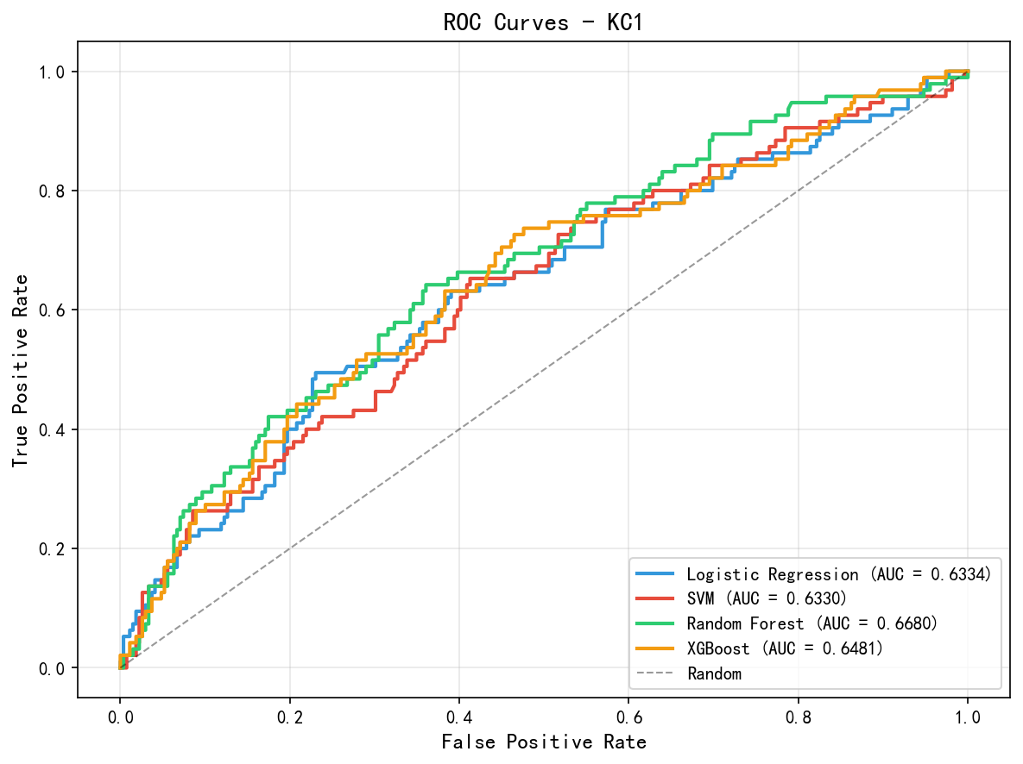
图8 KC1数据集：各模型ROC曲线

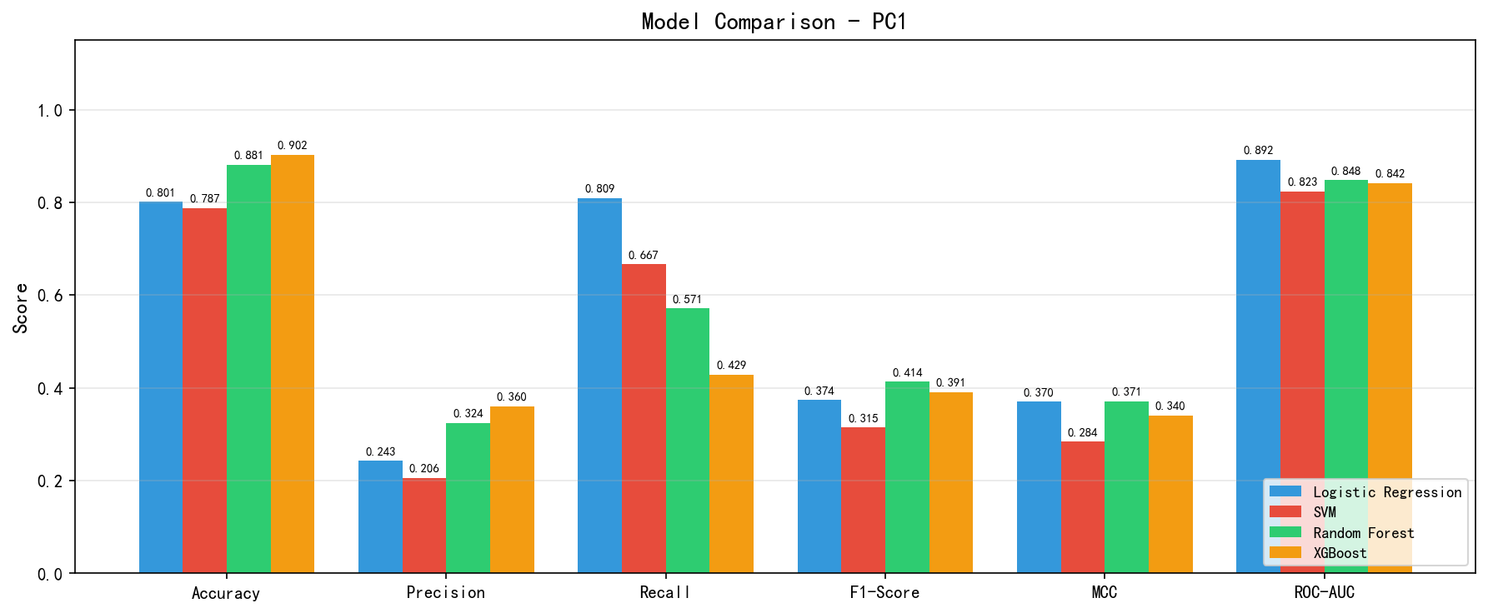
图9 PC1数据集：四类模型多指标对比

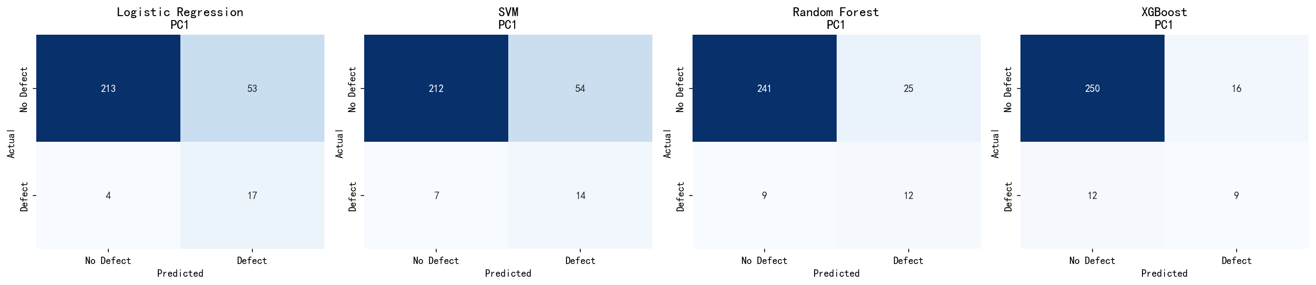
图10 PC1数据集：各模型混淆矩阵

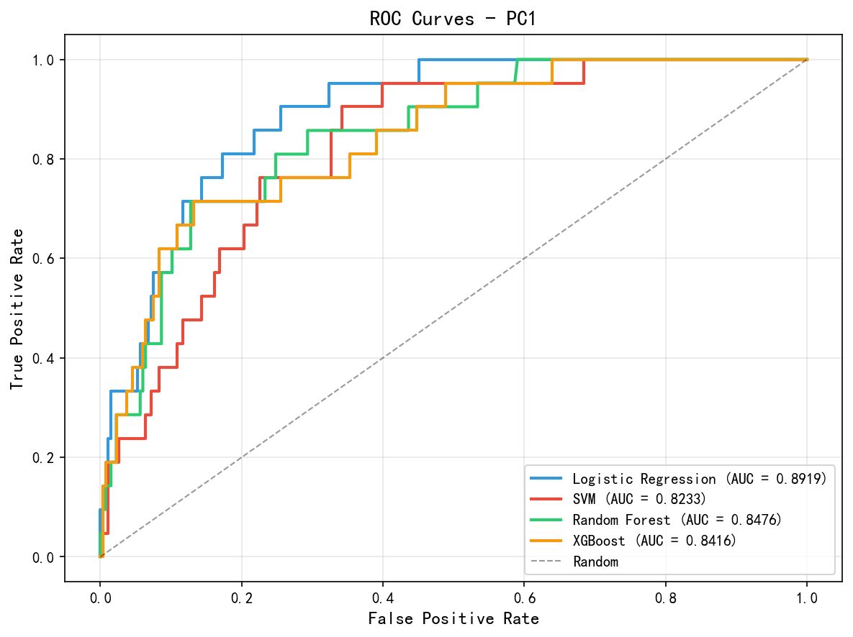
图11 PC1数据集：各模型ROC曲线

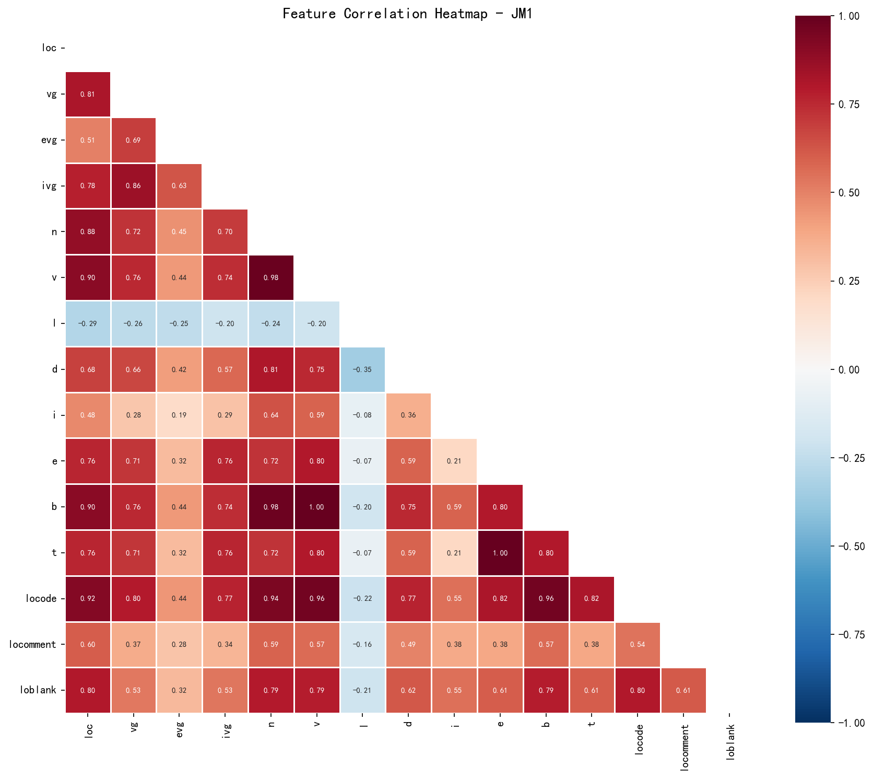
图12 JM1数据集：特征相关性热力图（前15个特征）

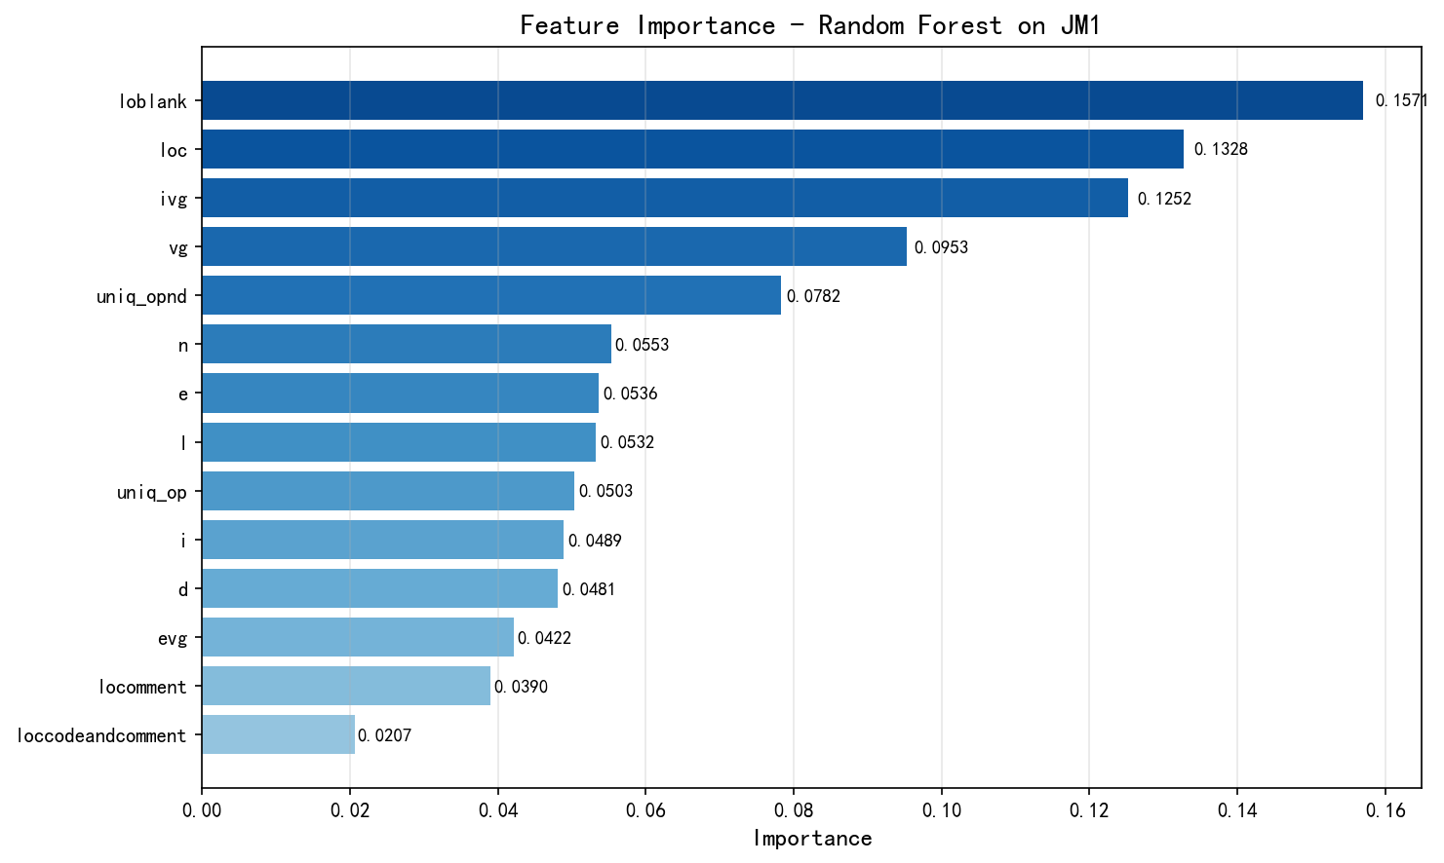
图13 JM1数据集：随机森林特征重要性（Top 15）

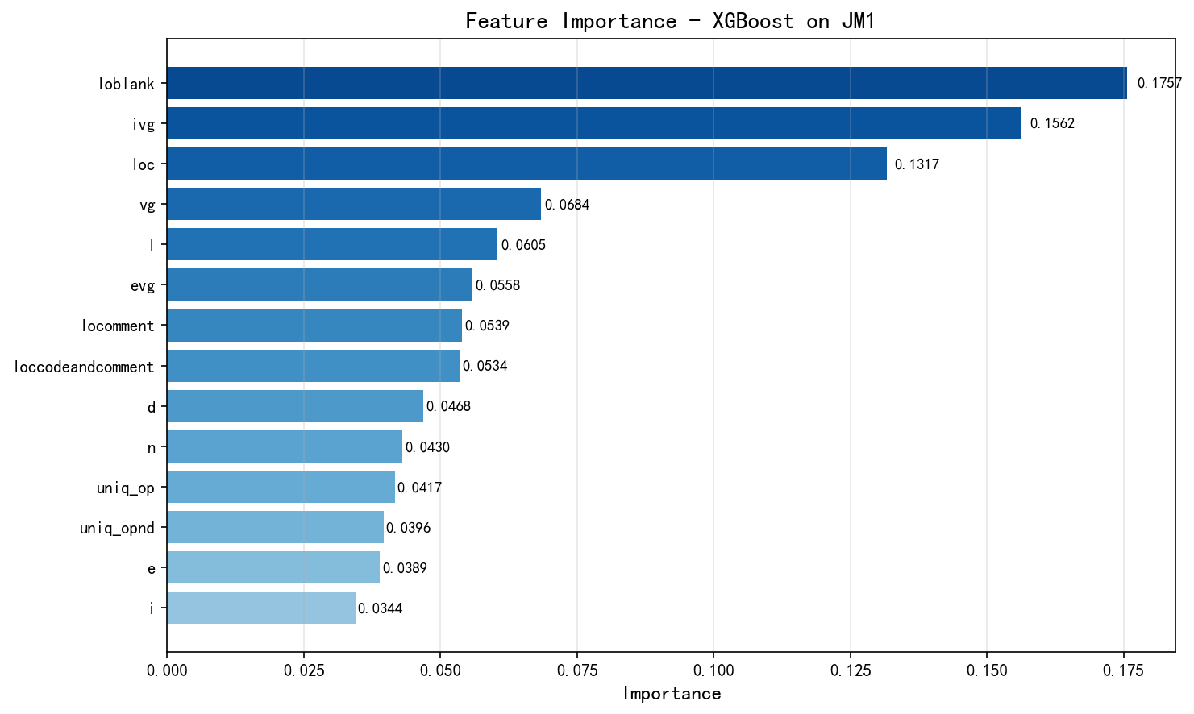
图14 JM1数据集：XGBoost特征重要性（Top 15）

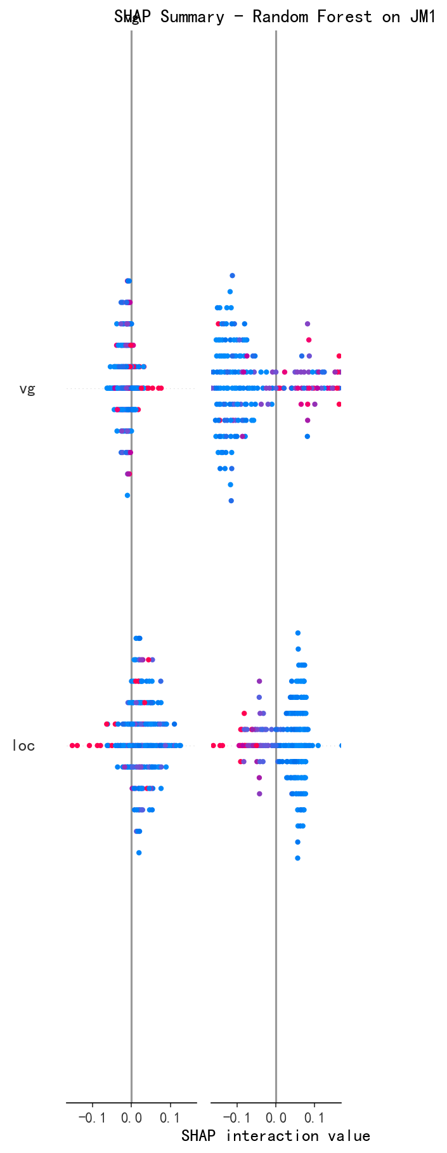
图15 JM1数据集：随机森林SHAP摘要图

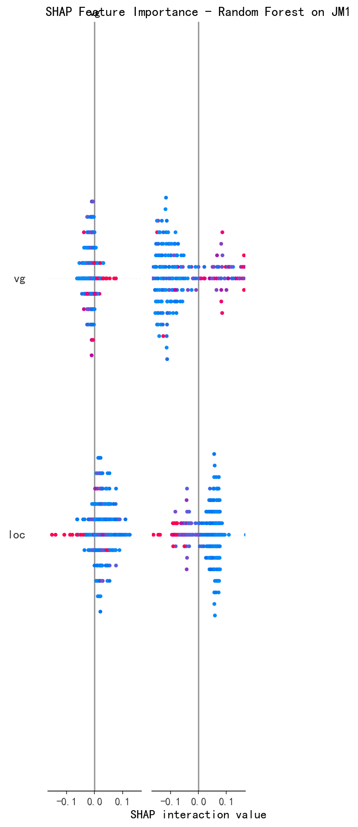
图16 JM1数据集：随机森林SHAP特征重要性（基于平均|SHAP|值）

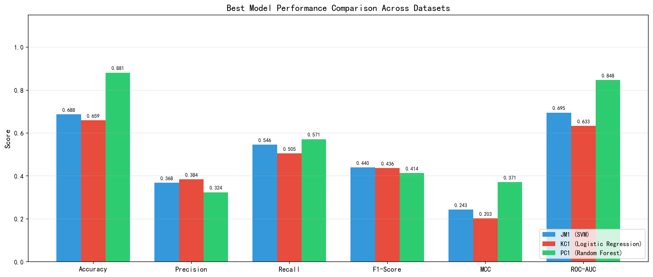
图17 各数据集最佳模型跨数据集性能对比

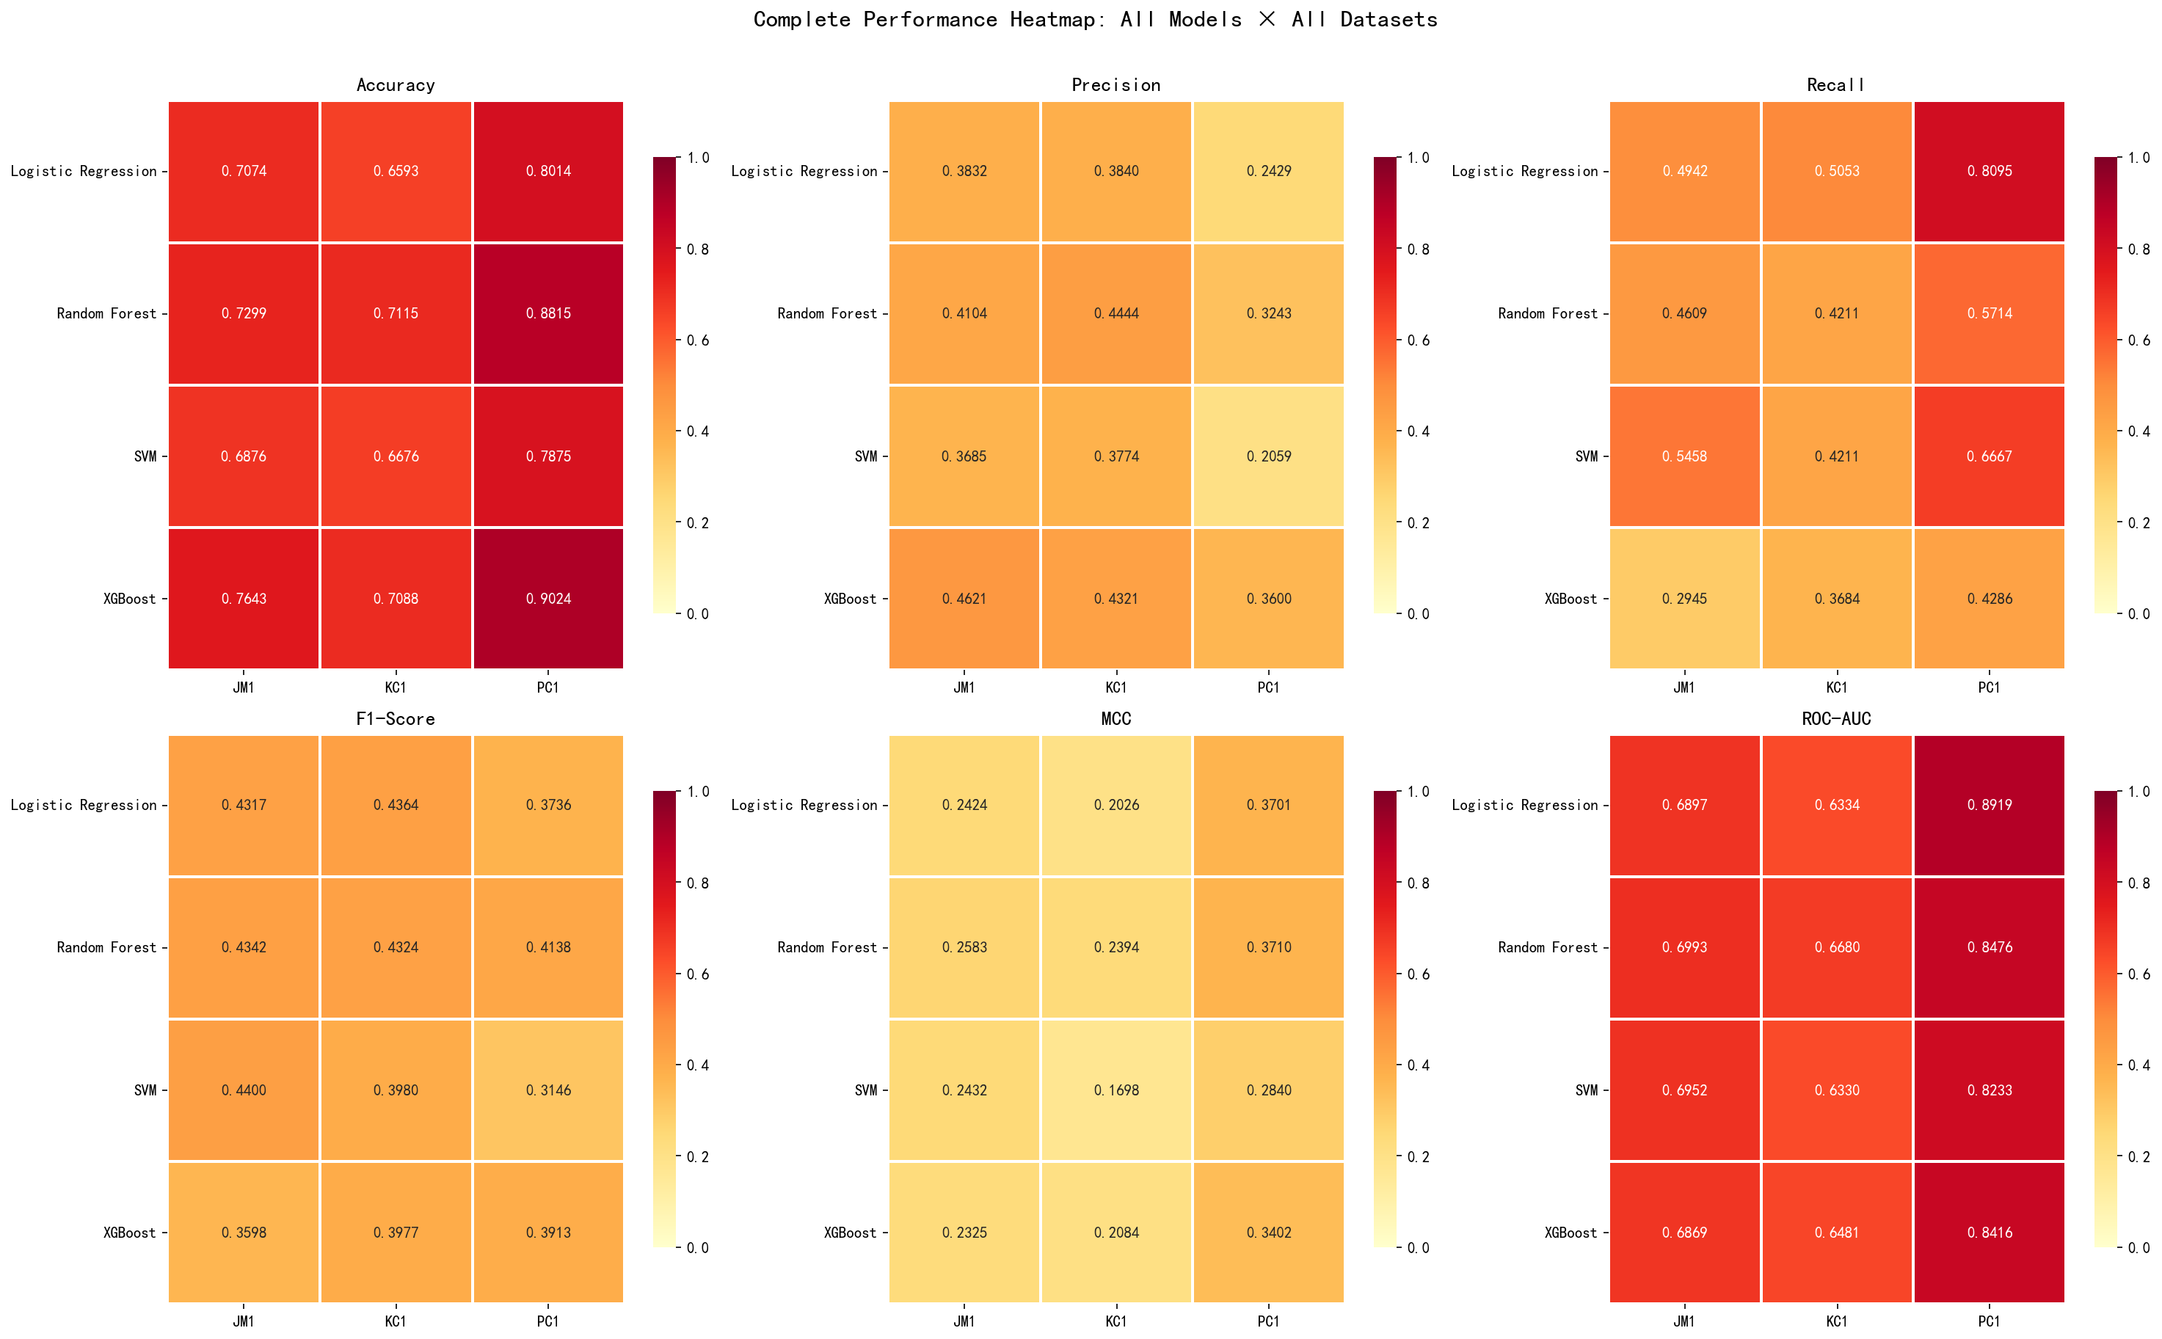
图18 所有模型×所有数据集×六项指标完整性能热力图

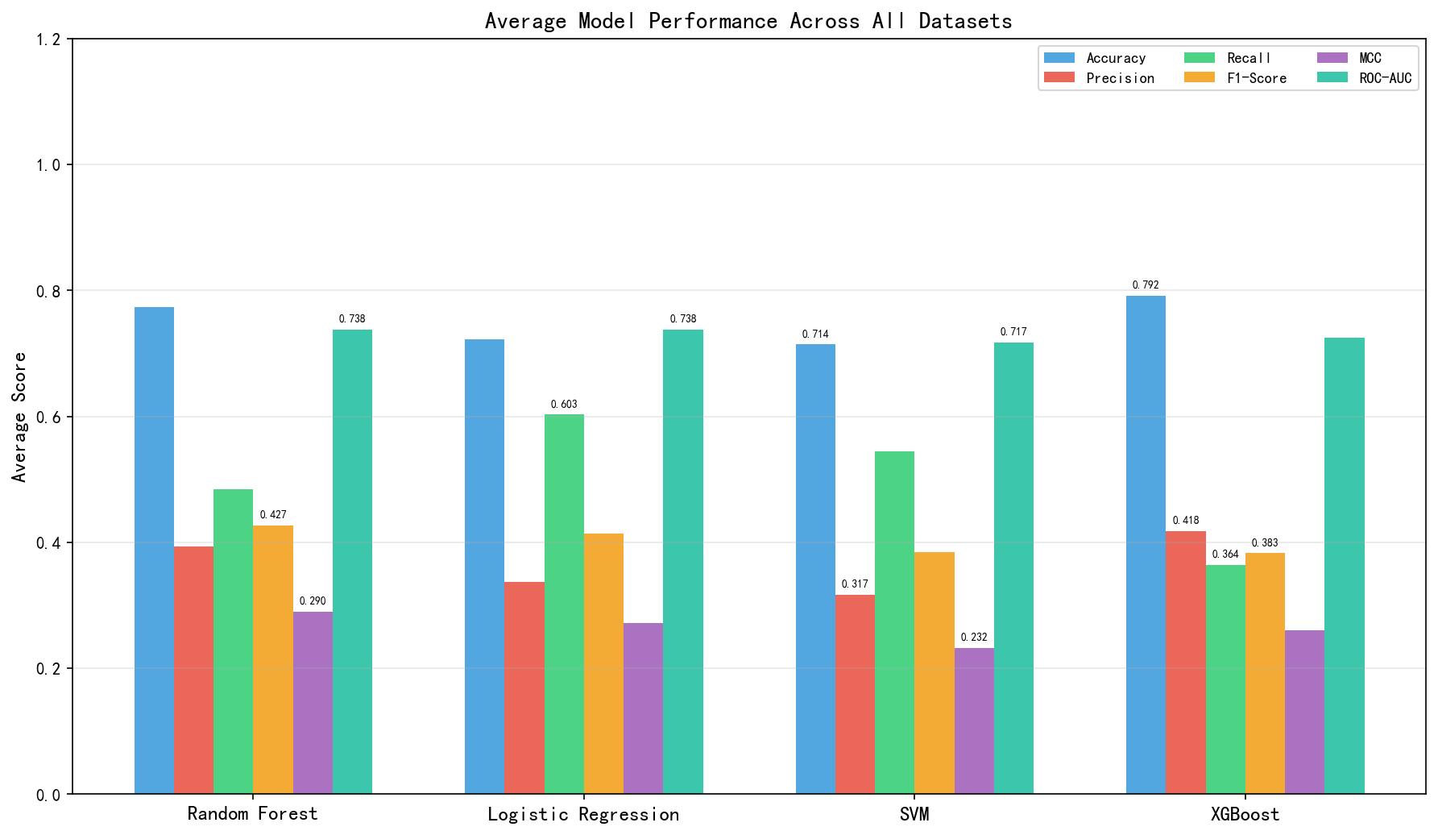
图19 四类模型在所有数据集上的平均性能排名

- 项目总结
本项目成功实现了一个完整的基于机器学习的软件缺陷预测系统，使用NASA MDP数据集的21个软件度量特征（涵盖McCabe圈复杂度、Halstead度量和代码行数三大类别），通过Logistic Regression、SVM、Random Forest和XGBoost四种分类模型，对软件模块是否存在缺陷进行自动预测。
通过在三组不同特征的数据集（JM1、KC1、PC1）上的系统实验，我们得出以下主要结论：
第一，软件缺陷预测是一个具有挑战性的不平衡分类问题。在缺陷率仅为7%~26%的数据上，SMOTE等过采样技术能够有效缓解类别不平衡的影响，使模型的Recall从接近0提升到0.4~0.8的水平。
第二，随机森林和XGBoost等集成学习方法在Accuracy和MCC上通常优于单一模型，但在小样本数据集（如KC1仅1,212条）上优势有限，Logistic Regression作为简单基准模型也表现出不错的竞争力。
第三，代码空白行数（loblank）、设计复杂度（iv(g)）和Halstead工作量度量（e）是最具预测力的软件度量特征，这与软件工程领域关于"代码复杂性与缺陷率正相关"的经典认知高度一致。
第四，SHAP可解释性分析为"黑盒"模型提供了透明的决策解释，揭示了特征取值与预测结果之间的定量关系，为开发者将模型输出转化为可操作的代码改进建立了桥梁。
本项目在技术实践中综合运用了多项软件工程方法和工具：采用模块化架构设计，遵循高内聚低耦合原则组织代码；使用scikit-learn、XGBoost、SHAP等成熟的开源工具链构建数据处理和模型训练流水线；通过argparse实现命令行接口支持可复现实验；使用Git进行版本管理，编写了完整的README文档。
项目也体现了现代软件开发与AI的深度融合——利用机器学习技术增强传统软件质量保证流程，展示了AI赋能软件工程（AI4SE）的巨大潜力和实际价值。
- 简述自己在项目中的收获
通过本次项目的完整实践，我在以下方面获得了深刻的认识和实际收获：
【难点1：类别不平衡问题及其解决】
软件缺陷数据中缺陷样本极少（PC1仅7.34%），直接训练会导致模型偏向多数类。最初的实验中，模型将所有样本都预测为"无缺陷"——虽然Accuracy高达92%，但Recall几乎为0，这样的模型毫无实用价值。通过研究SMOTE算法的原理（在特征空间中为少数类样本合成近邻）并将其应用到训练流水线中，模型对缺陷样本的召回率大幅提升（如PC1上LR的Recall从接近0提升到0.81）。这一过程让我深刻体会到"数据质量决定模型上限"的道理，也学到了SMOTE、ADASYN等重采样技术在实际工程中的应用方法和适用场景。
【难点2：模型评估指标的选择】
初次实验时，我习惯性地以Accuracy作为衡量标准，但很快发现这在高度不平衡的数据上毫无意义。通过查阅文献，了解到MCC（Matthews相关系数）能够更全面、更公平地评估不平衡分类器的性能。同时理解了Precision和Recall的权衡关系——在缺陷预测中，高Recall意味着尽可能少地遗漏缺陷（适合安全关键系统），而高Precision意味着减少开发者的误报疲劳（适合日常开发场景）。这一认知对实际工程决策具有重要指导意义。
【运用的软件工程工具和技术】
• 版本控制：使用Git进行代码管理，编写了完善的.gitignore和README.md
• 模块化设计：遵循高内聚低耦合原则将系统拆分为6个独立模块
• 命令行接口：使用argparse实现灵活的实验参数配置
• 数据处理流水线：pandas + scikit-learn + imbalanced-learn构建了端到端的数据流水线
• 科学可视化：matplotlib + seaborn生成论文级质量的分析图表
• SHAP可解释性：使用TreeExplainer对集成模型进行可解释性分析
【软件开发与AI的结合】
本项目是一个典型的"AI驱动的软件工程"（AI4SE）案例。传统软件质量保证依赖人工审查和测试，而AI技术可以从历史数据中自动学习缺陷模式，实现智能化的质量预测。在项目实践中我体会到，AI模型的成功应用不仅需要算法和编程知识，更需要软件工程领域知识的引导——理解每个度量指标的软件工程含义、知道哪些特征理论上应与缺陷相关，这些领域知识在特征工程、模型选择和结果解读的全过程中发挥了关键作用。
此外，AI工具（Claude Code）在本项目的开发过程中也发挥了重要的辅助作用：从选题阶段的文献调研和可行性分析，到代码框架的生成和调试，再到实验结果的解读和报告撰写，AI辅助开发显著提高了工作效率，使得在1-2周的时间约束内完成一个完整的数据科学项目成为可能。同时我也认识到，AI工具是"加速器"而非"替代品"——正确使用AI需要领域知识的判断、对输出的审慎验证，以及对软件开发整体流程的理解。
- 简述未来工作展望。
基于本项目的实验成果和当前局限性，未来可以从以下几个方向进一步拓展研究：
（1）引入代码语义特征。当前的21个特征全部是传统的软件度量指标（McCabe/Halstead），未涉及代码的语义信息。未来可以结合CodeBERT、CodeT5等预训练代码模型，从源代码中提取语义嵌入向量作为补充特征，将结构度量与语义理解相结合，预期能进一步提升预测性能。
（2）跨项目缺陷预测（Cross-Project Defect Prediction）。当前实验是项目内（within-project）预测。实际应用中更常见的场景是用已有项目的模型预测全新项目。未来可以研究迁移学习（Transfer Learning）和域适应（Domain Adaptation）方法，缩小源项目与目标项目之间的数据分布差异，提升跨项目预测的泛化能力。
（3）深度学习模型探索。本项目主要使用传统机器学习模型。未来可以尝试LSTM、Bi-LSTM等序列模型，以及TabNet、FT-Transformer、NODE等面向表格数据的新型深度神经网络架构。根据2026年最新文献，FT-Transformer和NODE在JM1数据集上已达到约88%的准确率。
（4）实时缺陷预测与CI/CD集成。将训练好的模型封装为RESTful API服务，集成到GitHub Actions或Jenkins等CI/CD流水线中，实现在代码提交时自动评估各模块的缺陷概率，生成质量报告并阻止高风险代码合并，实现"预测即服务"（Prediction as a Service）。
（5）更大规模与更多样化的验证。在Eclipse、Apache、Mozilla等更多开源项目的数据集上验证模型性能，同时收集更近期的软件项目数据，验证模型对现代开发实践（如微服务、云原生）的适用性。

